給付型奨学金制度の実施を！

地域経済の発展と併せ検討する（北村市長答弁）

**大学の初年度納付金は国立が平均82万円、私立は131万円と高額。日本の教育国家予算はOECD加盟国（34か国）で最下位。経済的な理由で進学をあきらめる高校生が後を絶ちません。**

**政府もようやく給付型奨学金制度をスタートしましたが、高校の推薦が必要とか、将来企業にとって有益な人材になるなど様々な条件を付けており、国民の願いに立った制度になっていません。**

**そこで、独自に給付型奨学金制度を実施する自治体が出ています。直面している人口減少問題の解決策になるためです。地方から東京や名古屋といった都市部の大学に進学した大学生はほとんど出身地に就職しません（Uターン就職）。そこで卒業後出身地に定住する条件での給付型奨学金制度を導入し、自治体の持続的な発展をさせていこうというものです。制度創設を求める私の質問に対し、「受け皿となる地域経済の発展と併せて奨学金制度を検討する」と北村市長は答弁しました。　　　　3月1日代表質問**

抽象的な公約ばかりではなく…

**「明るいまち藤枝を」「財政再建を目指します」「連携の強化」等々…市議選が迫り候補者の経歴書を見る機会が多くなったと思いますが、その中身はほとんどがこうした抽象的な言葉ではないでしょうか？市民の立場に立って具体的に何をするのかさっぱりわかりません。**

**日本共産党藤枝市委員会は、昨年実施した住民アンケートの声に基づき市議選の公約を発表しています。（詳しくは私のブログにUPしています）**

**掲げた公約の中で今議会前進した点についてお知らせします。**

給食のご飯は暖かい釜炊きごはんで（アンケートの声に基づき）

**市内小中学校の給食のご飯は一人一人アルミパックで蒸したご飯の提供です。子供たちに聞くと「冷え切ってはいないけれど暖かくもない」との声。給食のご飯と言えばお釜で炊いたご飯を当番の子がよそって分け合うのが本来の姿ではないでしょうか。調べますと昭和50年から始まっているそうですが継続している大きな理由はないそうです。今議会で改善を求めました。釜炊きによる提供を検討するとの答弁でした。小さなことかもしれませんが、これも市民アンケートの声です。　　　　　　　　　3月１日代表質問**

**藤枝市給食一例（市のHPより）**

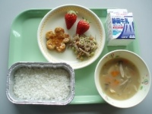

**2月議会代表質問を行いました**

**～藤枝駅頭演説会～**

**水曜：南口　木曜：北口**

**朝7時より毎週実施中**

　藤枝市議選公約実現のため

日本共産党藤枝市議

石井みちはる　市議会報告

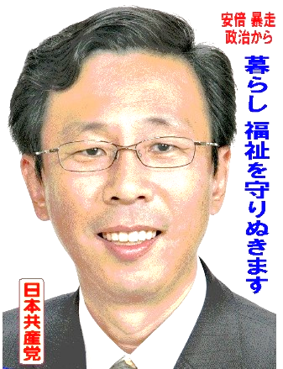

**毎日更新！ブログ開設中**

**石井みちはる　検索**

2018年2月議会　ＮＯ30

日本共産党藤枝市議団発行

ＴＥＬ　054(643)6898